Лабораторная 2
Привязка git
Первый параметр принимает имя пользователя, второй почту
git config --global user.name "%1"
git config --global user.email "%2"
Пока файл открыт мы привязаны к гиту, как только нажимаем любую кнопку происходит отвязка.
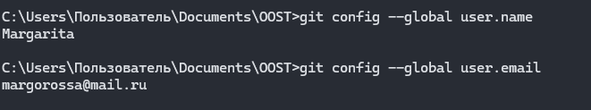 4.
C помощью команды @echo off отключается вывод выполняемых команд. Далее выполняется проверка наличия двух параметров командного файла с использованием условного оператора if, где первый параметр содержит путь к каталогу, а второй расширение файлов. Значения параметров сохраняются в переменных командой set. Для поиска файлов используется оператор for, который перебирает все файлы с заданным расширением в указанном каталоге. После извлекается имя файла с расширением, которое выводится на экран командой echo.
Вывод:
5.
Объявление переменных, ввод целых чисел осуществляется с клавиатуры с помощью команды set /p. Проверка окончания ввода выполняется сравнением введённого значения с символом - с использованием оператора if. Первое введённое число используется для инициализации минимального и максимального значений. Каждое последующее число сравнивается с текущими значениями минимума и максимума с применением арифметических операторов сравнения. Цикл ввода организован с помощью команды goto.
Вывод:
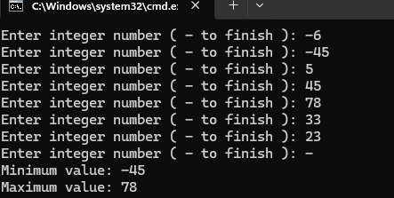
6.
В начале программы проверяется наличие параметра, содержащего путь к каталогу, с использованием условного оператора if. Далее создаётся и инициализируется счётчик подкаталогов командой set /a. Для поиска всех подкаталогов используется оператор for с ключами /d и /r. При каждом найденном подкаталоге значение счётчика увеличивается.
Вывод:
7.
Программа проверяет наличие двух параметров командного файла, задающих имена каталогов. Используется оператор for, который перебирает все файлы первого каталога. В цикле выполняется проверка существования файла с таким же именем во втором каталоге с помощью команды if exist. Если файл присутствует в обоих каталогах, его имя выводится на экран командой echo.
Вывод:
8.
Число для вычисления факториала передаётся в программу при запуске командного файла и обрабатывается как параметр. С помощью условных операторов if выполняется проверка на отрицательное значение и на превышение максимально допустимого значения. Для вычислений используется команда set /a, позволяющая выполнять целочисленные арифметические операции. Факториал вычисляется в цикле, организованном с помощью команды goto и счётчика. После завершения вычислений результат выводится на экран командой echo.
Вывод:

